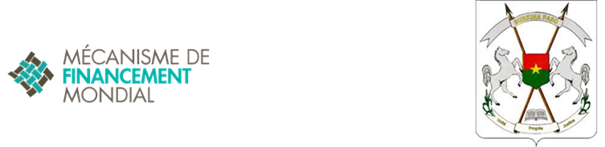Le GFF au Burkina Faso
Newsletter août-septembre 2019

Editorial : Le GFF en plein dans l’agenda de la CSU.
Le Secrétariat du GFF dans la fiche technique qu’il a élaborée sur la contribution du GFF à la marche vers la couverture sanitaire universelle, Le GFF soutient les pays engagés dans leur marche vers la couverture sanitaire universelle. A cet effet, dans une fiche technique y relative https://www.globalfinancingfacility.org/sites/gff_new/files/documents/UHC_factsheet_FR.pdf?cid=GFF_TT_theGFF_FR_EXT , le Secrétariat énonce 5 points à travers lesquels le GFF est engagé dans la CSU :
- La priorisation des financements disponibles. A cet effet, le dossier d’investissement repose sur les plans de santé et les stratégies de financements disponibles au niveau pays. Il doit veiller à ce que les priorités soient alignées avec les financements disponibles et associés à un plan de mise en oeuvre, un cadre de résultats assorti d’une théorie de changement ;
- Le renforcement des systèmes de santé et de financement. En effet lors du processus d’élaboration du dossier d’investissement, les parties prenantes font l’analyse des goulots d’étranglements en tenant compte des différents piliers d’un système de santé;
- La mobilisation des ressources nationales durables y compris le privé et des financements durables à plus grande échelle. Le GFF aide les pays à élargir les couvertures des interventions au fur et à mesure que les financements augmentent et que les pays passent d’u statut de pays à faible revenu à un pays à revenu intermédiaire. Une utilisation priorisée et continue des ressources et une réduction des paiements directs effectués par les ménages constituent des domaines d’appuis du GFF ;
- La promotion de l’équité. Le GFF met l’accent sur les disparités afin de ne laisser personne derrière ; l’utilisation d’outils comme Equist est très utile à cet effet ;
- L’accentuation des résultats. Le GFF met l’accent sur le suivi des progrès physiques et financiers jusqu’au niveau déconcentré. Ces données sont cruciales pour informer la prise de décisions politiques, budgétaires ainsi que les mesures correctives.
Actualités du GFF au Burkina Faso
Le Burkina Faso membre du Groupe des investisseurs du GFF.
En effet le Professeur Léonie Claudine Lougué/Sorgho, Ministre de la santé a été désigné pour faire partie de cette importance instance du GFF pour un mandat de 2 ans. Plein succès à madame le Ministre pour un fructueux mandat.
En rappel, le Burkina Faso est devenu un investisseur du GFF lors de la conférence d’Oslo, co-présidée par SEM le Président du Faso, SEM le Premier de Norvège, la Directrice Générale du Groupe de la Banque Mondiale et la Co-présidente de la Fondation Gates.
L’équipe fonctionnelle 7, plateforme technique du GFF a tenu le mercredi 18 septembre pour le compte du mois de septembre.
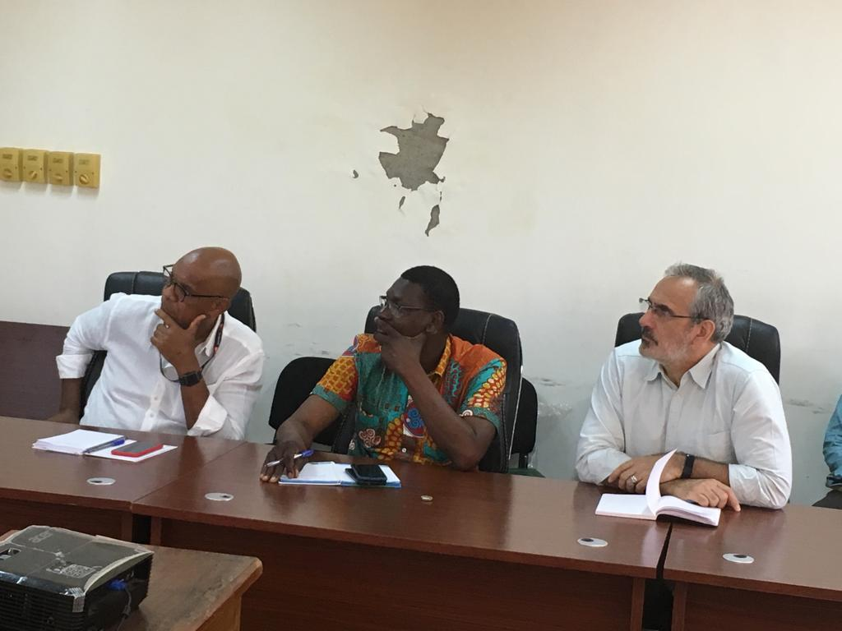
Les points suivants ont fait l’objet d’échanges :
• La finalisation du cadre de résultats notamment le renseignement des baselines de certains indicateurs, comme un des feed-back de la revue du Secrétariat du GFF. Après avoir pris note du travail présenté par le Ministère de la santé, les membres de l’EF7 ont apporté des commentaires sur d’autres indicateurs. La préface pourrait être soumise à la signature des autorités du Ministère de la santé d’ici fin septembre.
• Les documents de plaidoyer sur le dossier d’investissements sont en cours de finalisation. il a été retenu de retravailler le projet pour qu'il soit moins technique et plus communicatif. Il a été proposé de s’appuyer sur le travail qui avait été fait à cet effet lors de la préparation de la conférence d'Oslo. En effet, l'ONG Dalberg avait été commis par Fondation Gates pour produire des supports de communication. Le point focal du GFF et l’USAID qui ont participé à la conférence d'Oslo pourraient aider à avancer sur ce dossier. L’UNFPA s'est positionnée pour accompagner le processus de développement des outils de communication. Il est à noter que jusque là c’est l’Union européenne qui accompagnait l’activité.
• Le forum sur la CSU est prévu les 12, 13, 14 décembre 2019 avec l’évènement de haut niveau qui aura lieu le 14 décembre. Le travail technique a commencé avec l'appui des PTF. Il a été suggéré au Ministère de mettre à jour rapidement la feuille de route élaborée depuis juillet, de saisir les opportunités comme UNGA et d'autres fora pour communiquer autour du forum et d’accélérer les autres aspects des préparatifs.
• La Direction des systèmes d’information sanitaire (DSIS) a présenté un projet de renforcement des capacités des acteurs en recherche, analyse et utilisation des données avec le logiciel R. La DUE est pourrait accompagner le projet s’il s’inscrit dans l’esprit des « mesures » afin de ne pas réaliser qu’une formation mais de voir toute la chaine des actions qui pourrait concourir à atteindre un résultat. Ce renforcement des capacités sera mis en oeuvre avec l’appui technique de l’Université de Marseille.
• Les questions diverses : i) La France a informé les membres de ce qu'un processus de réintégration du Burkina dans les Fonds Muskoka pour l’amélioration de la santé de la mère et de l’enfant est en cours. A cet effet des rencontres ont déjà été tenues et sont en cours pour élaborer la proposition du pays à soumettre d'ici fin octobre ; ii) L’UNFPA a informé les membres de la préparation du pays à participer à la Conférence internationale sur la Population (CIPD) en novembre 2019 ; iii) L’USAID a fait le point de l'état de financement de l'EDS 2020. Il y a encore un gap de 2 millions USD. A ce jour seuls USAID et le FM se sont prononcés. Il y a cependant des partenaires qui sont en train de travailler encore pour voir s'ils peuvent apporter leurs contributions.
L‘offre de services de chirurgie et d’obstétrique d’urgence de qualité, une priorité du dossier d’investissement, en cours d’être renforcée.
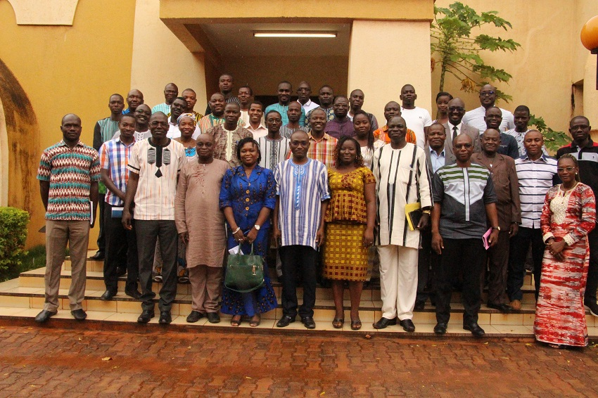
En effet, 29 médecins seront formés en chirurgie essentielle. Le top départ de la formation a eu lieu le 23 septembre 2019 à Bobo-Dioulasso sous la direction du Secrétaire général du Ministère de la santé.
Cette formation est financée par le GFF et la Banque Mondiale à travers le projet de renforcement des services de santé et l’UNFPA. Il s’agit d’une action prioritaire majeure du dossier d’investissement. Cette formation qui dure 6 mois dont un mois de théorie et 5 mois de pratiques au niveau de certains Centres Hospitaliers Régionaux et Universitaires permettra à terme de rendre disponibles les services de chirurgie et d’obstétrique d’urgence au niveau des Centres Médicaux avec Antenne Chirurgicale qui sont les structures de premier niveau de référence du système de santé. La contribution de la chirurgie essentielle dans la réduction de la mortalité et la morbidité maternelle et néonatale est sans conteste au Burkina Faso.
Actualités des Partenaires
La disponibilité des produits sanguins labiles de qualité aux femmes et aux enfants de moins de 5 ans, priorité du dossier d’investissement est en voie d’être renforcée.
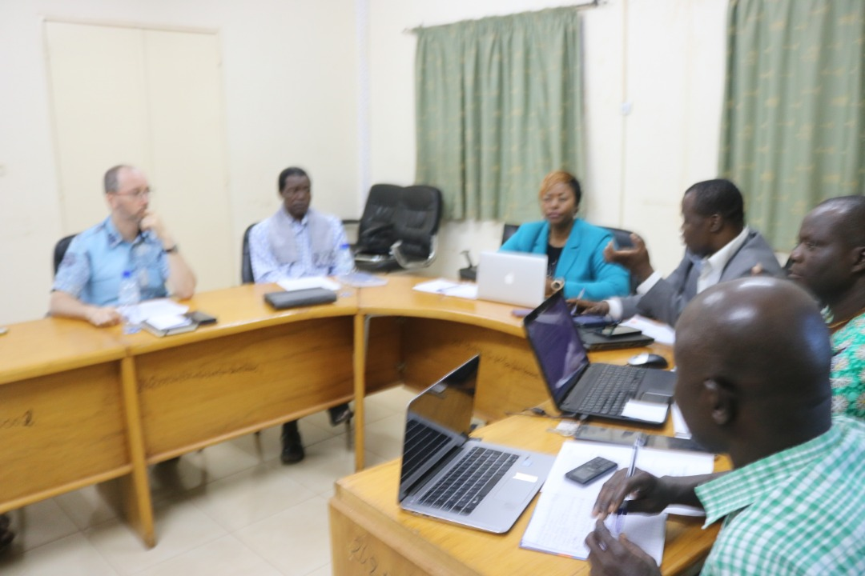
En effet une équipe mixte de la Banque Mondiale et du Projet de Renforcement des Services de Santé, financé par la Banque Mondiale avec un soutien de fonds GFF a eu une séance de travail avec une équipe du Centre National de Transfusion Sanguine (CNTS). Cette fructueuse rencontre a permis de mieux discuter des activités soumises à l’avis de non objection de la Banque Mondiale. Au terme de cette rencontre, le CNTS bénéficiera d’un important appui du PRSSS en terme d’équipements médicotechniques, de formations et de sensibilisation pour la promotion au don du sang. Ces actions vont contribuer à améliorer la disponibilité des produits sanguins labiles de qualité dans le but de contribuer à la réduction de la mortalité maternelle et infantile.
La SRMNIA/PF dans le champ de la documentation des bonnes pratiques et de la recherche.
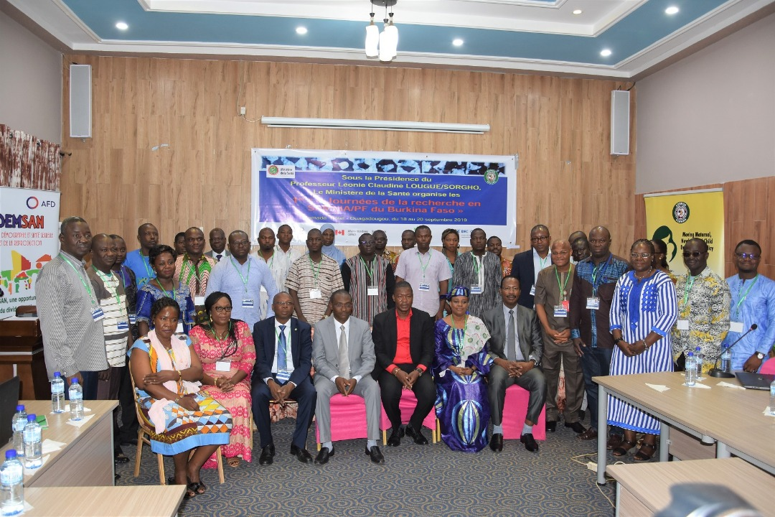
En effet, l’Organisation Ouest Africaine de la Santé (OOAS) a organisé en collaboration avec le Ministère de la santé du 18 au 20 septembre 2019 à Ouagadougou, « Les Journées de la recherche en SRMNIA/PF du Burkina Faso». Au terme de ces journées ponctuées de présentations et d’échanges fructueux, les principales conclusions suivantes peuvent être tenues :
- Prendre des initiatives pour l’adoption de l’outil de counseling en planification familiale du post partum YAM DAABP et sa mise à l’échelle ;
- Soutenir la recherche de mise en œuvre pour documenter l’efficacité dans les conditions naturelles de mise en œuvre des innovations sur le terrain.
- Promouvoir la prise en compte des résultats de recherche dans le processus de planification
- Rendre fonctionnels les cadres de concertation existantes pour faciliter l’appropriation et l’utilisation des résultats de recherche et des expériences de terrain à tous les niveaux du système de santé
- Soutenir la promotion de l’outil d’orientation d’utilisation des évidences au sein du ministère de la santé ;
- Développer un répertoire des innovations et favoriser la diffusion à tous les acteurs.
Le Burkina Faso est partie membre du Community Health Roadmap. Il s’agit d’une initiative multipartenaire qui vise à accélérer la planification et la mise en oeuvre de la de santé communautaire au niveau pays. Dans ce cadre, l’UNICEF, l’USAID, la Banque Mondiale et le GFF ont participé à un webinair le 10 septembre au cours duquel une annonce de grants a été lancée à l’effet d’accompagner les pays bénéficiaires dans la mise en oeuvre d’actions pour catalyser le développement de la santé communautaire. Pour faire suite, une proposition de 50,000 USD extensible a été préparée par le Burkina Faso à l’attention du Secrétariat du Roadmap.
Actualités du Secrétariat
Le GFF est partie prenante du plan d’action global pour la santé et le bien-être, lancé le 24 septembre lors de l’Assemblée Générale des Nations Unies. Douze agences multilatérales- Gavi, The GFF, the Global Fund, UNAIDS, UNDP, UNFPA, UNICEF, UNITAID, UN Women, World Bank Group, WFP, WHO- ont décider de renforcer leur collaboration afin d’appuyer les pays pour accélérer l’atteinte des objectifs santé des ODD 2030. Le plan est coordonné par l’OMS. https://www.who.int/news-room/detail/24-09-2019-multilateral-agencies-launch-a-joint-plan-to-boost-global-health-goals
Les 10 nouveaux pays bénéficiaires du GFF ont participé du 30 septembre au 04 octobre à un atelier sur le GFF à Dar-Es-Salam. Il s’est agi d’échanger entre autres sur l’approche GFF, le dossier d’investissement et les processus relatifs à la plateforme. Les échanges d’expériences ont permis aux participants de partager l’expérience du Directeur du GFF, Dr Muhammad Ali Pate, lorsqu’il était Ministre de la santé du Nigeria. https://www.globalfinancingfacility.org/delegates-new-countries-meet-tanzania-learn-about-gff-process

--
Robert Lucien Jean-Claude Kargougou
Officier de Liaison
E gff.burkinafaso@gmail.com
M +226 70 26 35 14
W www.globalfinancingfacility.org/fr
@theGFF

